ภาคผนวก ง
ผลการทดลองโปรแกรมการค้นหาข้อมูลภาพ
ตัวอย่างการทดลองโดยใช้ภาพต้นแบบโดยใช้โปรแกรมค้นหาข้อมูลผ่านทางอินเตอร์เน็ตโดยการใช้ภาพต้นแบบในการค้นหาจากฐานข้อมูลที่มีภาพอยู่ประมาณ 400 กว่าภาพ และมีรูปแบบการค้นหา4รูปแบบดังต่อไปนี้
- ภาพที่มีลักษณะการเปลี่ยนมุมกล้อง
- ภาพที่มีลักษณะการเปลี่ยนท่าทางหรืออิริยาบถของวัตถุ
- ภาพที่มีลักษณะการเปลี่ยนแนวกล้อง
- ภาพที่มีลักษณะการซูมภาพ
ภาพที่มีลักษณะการเปลี่ยนมุมกล้อง
ทดลองด้วยค่าHistogram 512 ที่ค่าความถูกต้องไม่ต่ำกว่า 60%
ภาพต้นแบบ
Search Image : | 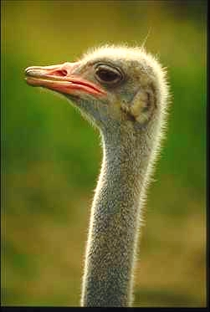
ผลการค้นหา
Histogram intersection values :65 %  id :239 | 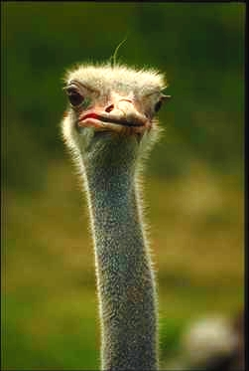

ภาพที่มีลักษณะการเปลี่ยนท่าทางหรืออิริยาบถของวัตถุ
ทดลองด้วยค่าHistogram 512 ที่ค่าความถูกต้องไม่ต่ำกว่า 70%
ภาพต้นแบบ
Search Image : | 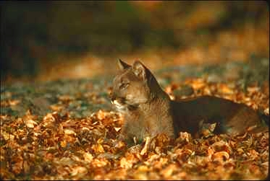
ผลการค้นหา
Histogram intersection values :96 %  id :440 | 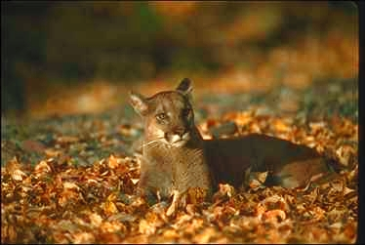
Histogram intersection values :78 %  id :435 | 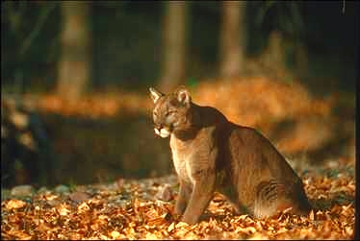
Histogram intersection values :71 %  id :436 | 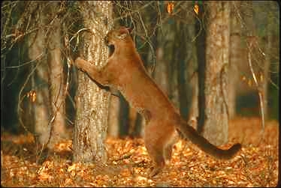
ภาพที่มีลักษณะการเปลี่ยนมุมกล้องและมีการเปลี่ยนท่าทางของวัตถุ
ทดลองด้วยค่าHistogram 512 ที่ค่าความถูกต้องไม่ต่ำกว่า 90%
ภาพต้นแบบ
Search Image : | 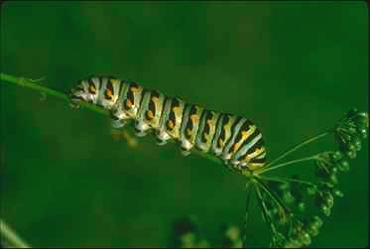
ผลการค้นหา
Histogram intersection values :91 %  id :270 | 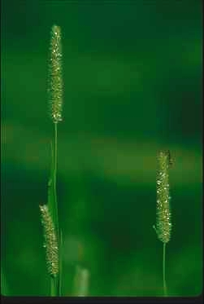
Histogram intersection values :90 %  id :251 | 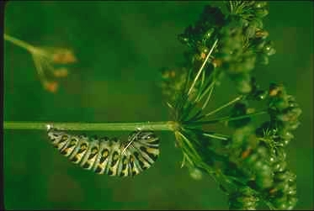
Histogram intersection values :90 %  id :246 | 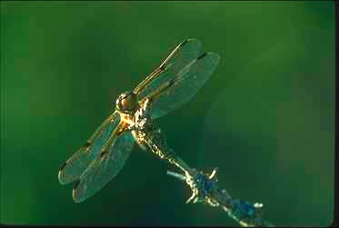

ภาพที่มีลักษณะการเปลี่ยนแนวกล้อง
ทดลองด้วยค่าHistogram 64 ที่ค่าความถูกต้องไม่ต่ำกว่า60%
ภาพต้นแบบ
Search Image : | 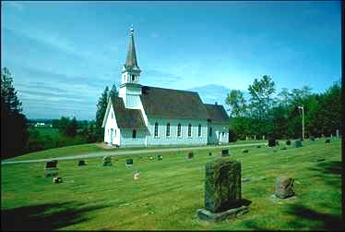
ผลการค้นหา
Histogram intersection values :68 %  id :241 | 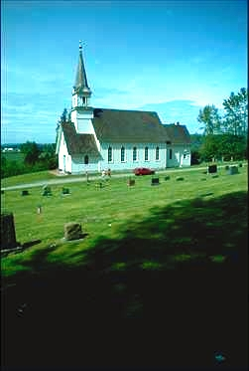

ภาพที่มีลักษณะการเปลี่ยนแนวกล้องและมีการเปลี่ยนท่าทางของวัตถุ
ทดลองด้วยค่าHistogram 512 ที่ค่าความถูกต้องไม่ต่ำกว่า 70%
ภาพต้นแบบ
Search Image : | 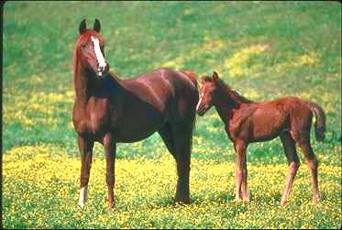
ผลการค้นหา
Histogram intersection values :85 %  id :201 | 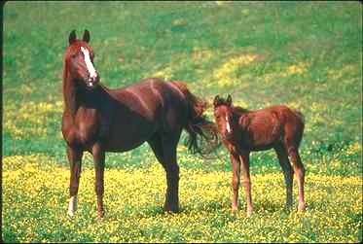
Histogram intersection values :78 %  id :207 | 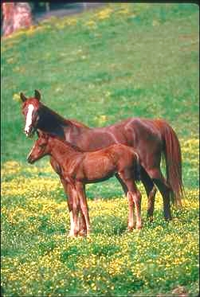
Histogram intersection values :77 %  id :204 | 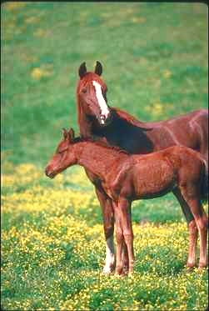

ภาพที่มีลักษณะการเปลี่ยนมุมกล้องและมีการเปลี่ยนแนวกล้อง
ทดลองด้วยค่าHistogram 512 ที่ค่าความถูกต้องไม่ต่ำกว่า 60%
ภาพต้นแบบ
Search Image : | 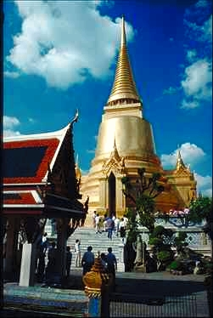
ผลการค้นหา
Histogram intersection values :75 %  id :405 | 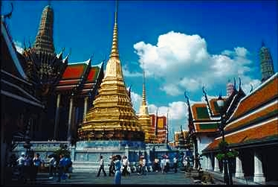
Histogram intersection values :60 %  id :404 | 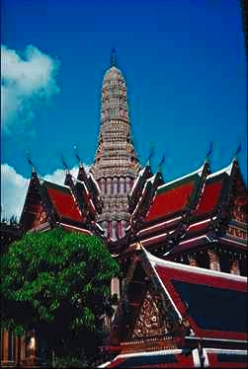

ภาพที่มีลักษณะการซูมภาพ
ทดลองด้วยค่าHistogram 512 ที่ค่าความถูกต้องไม่ต่ำกว่า 60%
ภาพต้นแบบ
Search Image : | 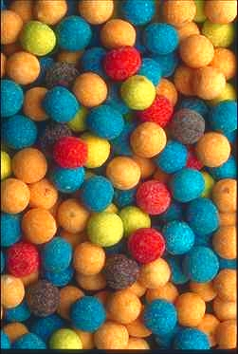
ผลการค้นหา
Histogram intersection values :61 %  id :166 | 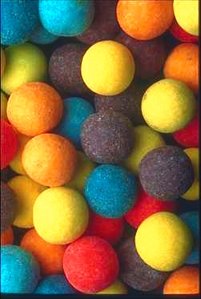
ภาพที่มีลักษณะการซูมภาพและมีการเปลี่ยนมุมกล้อง
ทดลองด้วยค่า Histogram 512 ที่ความถูกต้องไม่ต่ำกว่า 60%
ภาพต้นแบบ
Search Image : | 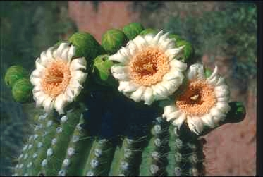
ผลการค้นหา
Histogram intersection values :72 %  id :421 | 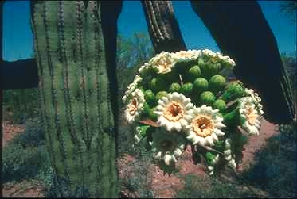
Histogram intersection values :61 %  id :439 | 